Картотека игр на сплочение

детского коллектива

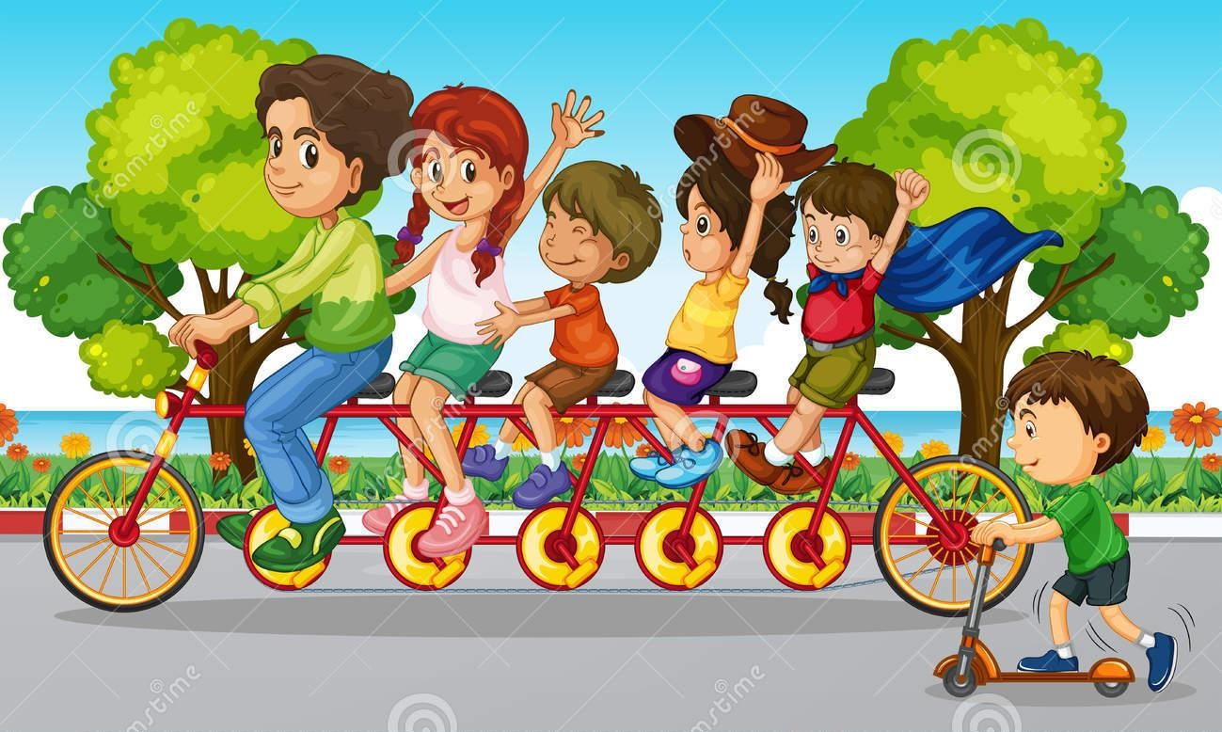

Задачи:
- Способствовать созданию спокойной, доверительной обстановки в группе.
- Обеспечить развитие социальной уверенности у дошкольников. Повысить самооценку детей, их уверенность в себе.
- Развивать умение чувствовать и понимать другого.
- Развивать любознательность, наблюдательность.

Упражнение «Как меня зовут».
Дети называют свое имя: краткое, полное, ласковое, самое любимое (за основу можно взять беседу «Как можно назвать человека по имени»).

Игра «Виноградная гроздь»
Под спокойную музыку дети рассаживаются на ковре вокруг выложенного в виде круга каната, берутся за руки, закрывают глаза. В это время в середину кладётся гроздь винограда на тарелке. По звонку колокольчика дети открывают глаза и опускают руки.
Педагог просит одного ребёнка взять в руки гроздь винограда, рассмотреть её и передать своему соседу. После того, как гроздь прошла целый круг, педагог просит передать её по второму кругу, отрывая «ягодки», при этом дети представляются, т.е. должны назвать себя.
Внимание обращается на то, что как гроздь состоит из ягодок, так и группа состоит из разных детей. Ягодки висят на веточке все вместе, крепко держась за неё. Так и ребята всегда должны и вместе и крепко дружить.

Пластический этюд «Солнышко».
От ласковых имен стало тепло, как от солнышка. Все мы сейчас станем солнышками и со- греем друг друга.

Игра «Дотронься до...».
Сегодня мы ближе знакомились друг с другом, узнали любимые имена каждого, согрели друг друга солнечным теплом, а теперь хорошо рассмотрите друг друга, кто, во что одет и какого цвета одежда.
Воспитатель предлагает: «Дотронься до... синего!» Все должны мгновенно сориентироваться, обнаружить у участников в одежде что-то синее и дотронуться до этого
предмета.
Цвета периодически меняются, кто не успел – ведущий. Воспитатель следит, чтобы дотрагивались до каждого участника.

Этюд «Скажи хорошее о друге».
По желанию выбирается ребенок, его сажают в круг, и каждый говорит о том, что ему нравится в этом ребенке. Воспитатель обращает внимание детей на то, чтобы они не повторялись, дает образец. В своих высказываниях дети отмечают внешние и внутренние достоинства ребенка, приводят примеры любых жизненных ситуаций.
На одном занятии выбирать более двух детей. Периодически возвращайтесь к этому этюду на других занятиях.

Игра «Найди друга».
Детей делят на две группы, одной из которых завязывают глаза и дают возможность походить по помещению. Им предлагают подойти и узнать друг друга. Узнать можно с помощью рук, ощупывая волосы, одежду, руки. Затем, когда друг найден, игроки меняются ролями.

Игра «Мяч в руки».
Воспитатель по очереди бросает мяч каждому ребенку в кругу, а поймавший должен ответить на вопрос: «Что ты любишь больше всего?» или «Что тебе не нравится больше всего?», или
«Чем ты любишь заниматься?», или «Чего ты больше всего боишься?»

Игра «Ветер дует на... ».
Со словами «Ветер дует на... » воспитатель начинает игру. Чтобы все участники игры больше узнали друг о друге, вопросы могут быть следующими: «Ветер дует на того, у кого светлые волосы» – все светловолосые собираются в одну кучку. «Ветер дует на того, у кого есть сестра... брат... кто больше всего любит сладкое... и т. д. ». Варианты можно взять из предыдущего занятия (игра «Мяч в руки»).
Ведущего необходимо менять, давая возможность поспрашивать участников каждому.

Этюд «Сочиним историю».
Воспитатель начинает историю. «Жили-были дети старшей группы одного детского сада...», следующий участник продолжает, и гак далее по кругу. Когда очередь опять доходит до ведущего, он корректирует сюжет истории, делает более осмысленным, и упражнение продолжается.

Игра «Дракон».
Играющие становятся в линию, держась за плечи. Первый участник «голова», последний –
«хвост» дракона. «Голова» должна дотянуться до «хвоста» и дотронуться до него. «Тело» дракона неразрывно. Как только «голова» схватит «хвост», она становится «хвостом». Желательно, чтобы большее количество участников побывали в двух ролях.

«Волшебный клубочек»
Дети сидят на стульях или на ковре по кругу. Воспитатель передаёт клубок ниток ребёнку, тот наматывает нить на палец и при этом говорит ласковое слово, или доброе пожелание, или ласково называет рядом сидящего ребёнка по имени, или произносит «волшебное вежливое слово» и т.п. Затем передаётся клубок следующему ребёнку.

«Доброе животное»
Дети встают в круг и берутся за руки. Воспитатель тихим голосом говорит «Мы – одно большое доброе животное. Давайте послушаем, как оно дышит!» Все прислушиваются к своему дыханию, дыханию соседей. «А теперь послушаем вместе!»
Вдох – все делают шаг вперёд, выдох – шаг назад. Так не только дышит животное, так же ровно бьётся его большое доброе сердце. Стук – шаг вперёд, стук – шаг назад и т.д.

«Комплименты»
Сидя в кругу, все берутся за руки. Глядя в глаза соседу, надо сказать ему несколько добрых слов, за что-то похвалить. Принимающий комплимент кивает головой и говорит «Спасибо! Мне очень приятно» Затем он произносит комплимент своему соседу. Воспитатель подбадривает, подсказывает, настраивает детей.

«Солнечные лучики»
Протянуть руки вперёд и соединить их в центре круга. Тихо так постоять, пытаясь почув- ствовать себя тёплыми солнечными лучиками.

Речёвка

Все мы дружные ребята Мы ребята-дошколята Никого не обижаем
Как заботиться, мы знаем

"Позови ласково".
Цель: Воспитать доброжелательное отношение детей друг другу. Ход. Ребенку предлагают бросить мяч или передать игрушку любому сверстнику (по желанию), ласково назвав его по имени.

"Волшебный стул".
Цель: Воспитывать умение быть ласковым, активизировать в речи детей нежные ласковые слова.
Ход. Один ребенок садится в центр, на "волшебный" стул, остальные говорят о нем ласковые слова, комплименты. Можно погладить сидящего, обнять, поцеловать.

"Передача чувств".
Цель: Учить передавать различные эмоциональные состояния невербальным способом.
Ход. Ребенку дается задание передать "по цепочке" определенное чувство с помощью мимики, жестов, прикосновений. Затем дети обсуждают, что они чувствовали при этом.

"Перевоплощение".
Цель: Учить умению перевоплощаться в предметы, животных, изображая их с помощью пластики, мимики, жестов.
Ход. Дети по (очереди) загадывают определенный "образ", изображая его, не называя. Остальные отгадывают, давая словесный портрет.

"Моя любимая игрушка".
Цель: Развивать умение слушать друг друга; описывать любимую игрушку, отмечая ее настроение, поведение, образ жизни.
Ход. Дети выбирают, какую игрушку будут описывать, не называя ее, и рассказывают о ней.
Остальные рассказывают.

"Подарок другу".
Цель: Развивать умение невербально "описывать" предметы. Ход. Один ребенок становится "именинником"; остальные "дарят" ему, передавая движениями и мимикой свое отношение к "имениннику".

"Скульптор".
Цель: Учить договариваться и взаимодействовать в группе сверстников.
Ход. Один ребенок — скульптор, трое-пятеро — глина. Скульптор "лепит" композицию из "глины", расставляя фигуры по задуманному проекту. Остальные помогают, затем вместе дают
на звание "композиции".

"Волшебный цветок".
Цель: Учить выражать свою индивидуальность, представлять себя другим детям в группе. Ход. Детям предлагают представить себя маленькими ростками цветов. По желанию они
выбирают, кто каким цветком будет. Далее под музыку показывают, как цветок распускается. Затем каждый ребенок рассказывает о себе: где и с кем он растет, как себя чувствует, о чем мечтает.

"Разноцветный букет".
Цель: Учить взаимодействовать друг с другом, получая от этого радость и удовольствие.
Ход. Каждый ребенок объявляет себя цветком и находит себе другой цветок для букета, объясняя свой выбор. Затем все "букетики" объединяются в один "букет" и устраивают хоровод цветов.

"Свечи".
Цель: Развивать умение управлять своим эмоциональным состоянием, расслабляться, рассказывать о своих чувствах и переживаниях.
Ход. Дети в удобных позах рассаживаются вокруг свечи, в течение 5-8 секунд пристально смотрят на пламя, затем закрывают глаза на 2-3 секунды (свеча гаснет). Открыв глаза, рассказывают, какие образы увидели в пламени свечи, что чувствовали при этом.

"Солнечный зайчик".
Цель: Продолжать воспитывать дружелюбное отношение детей друг к другу, развивать
атмосферу тепла, любви и ласки.
Ход. Детям предлагают с помощью зеркала поймать "солнечного зайчика". Затем воспитатель говорит, что он тоже поймал "зайчика", предлагает передать его по кругу, чтобы каждый мог
приласкать его, согреть его теплом. Когда "зайчик" возвращается к воспитателю, он обращает внимание на то, что за это время "зайчик", обласканный детьми, вырос и уже не умещается в ладонях. "Зайчика" выпускают, но каждый ловит частички его тепла, нежные лучики своим сердцем.

"Пирамида любви".
Цель: воспитывать уважительное, заботливое отношение к миру и людям; развивать коммуникативные возможности.
Ход. Дети сидят в кругу. Воспитатель говорит: "Каждый из вас что-то или кого-то любит; всем нам присуще это чувство, и все мы по-разному его выражаем. Я люблю свою семью, свой дом, свой город, свою работу. Расскажите и вы, кого и что любите вы. (Рассказы детей). А сейчас давайте построим "пирамиду любви" из наших с вами рук. Я назову что-то любимое и положу свою руку, затем каждый из вас будет называть свое любимое и класть свою руку. (Дети выстраивают пирамиду). Вы чувствуете тепло рук? Вам приятно это состояние? Посмотрите, какая высокая получилась у нас пирамида. Высокая, потому что мы любимы и любим сами".

"Волшебники".
Цель: Продолжить воспитывать дружелюбное отношение друг к другу, умение проявлять внимание и заботу.
Ход. Детям предлагают вообразить, что они волшебники и могут исполнить свои желания и желания других. Например, Володе мы прибавим смелости, Алеше — ловкости и т. п.

"Теплый дождик".
Дождик смочил землю, освежил траву и листья; поиграем с дождевыми каплями. В начале спрятали руки за спину, затем выносим вперед прямую правую (левую) руку (ладони вверх); левую (правую) руку спрятать за спину. Повторить 6-8 раз.

"Выливание из кувшинчика".
Все, сидя на пятках, медленно наклоняют голову к полу и "выливают" из головы то, чего там сейчас не должно быть: боль, обиду, злобу. Дети представляют свою голову расписным кувшинчиком с ручками, из которого можно вылить грязную воду, чтобы наполнить чистой.

"Хрустальная вода".
Присесть, набирать пригоршни "воды", поднять руки с "водой" вверх и вылить на себя "воду", часто подпрыгивая на месте и произнося громко и радостно продолжительный звук "и-и-и".
Выполнить 3 раза.

